2017校務研究新思維典範研討會
會議名稱：2017校務研究新思維典範研討會
主辦單位：康寧大學
指導單位：教育部
研習時間：106年11月03日（星期五）上午9時30分至下午3時30分
研習地點：台北校區康寧廳(行政大樓三樓)
台北校區地址：台北市內湖區康寧路三段75巷137號
台南校區A104國際會議廳(行政大樓一樓)
台南校區地址：台南市安南區安中路五段188號
研討會主旨：提供校務研究學術交流的機會。藉由專家演講及參加研習者的參與互動，增進對校務研究的瞭解，及校務研究學術議題交流。擴大校務研究學術成果之發表與研討平台，促進校務研究實踐策略與應用。
研討會議程：
時 間 | 議 程 | 地點
09：30~09：40 | 報到 | 康寧廳(台北校區)  A104國際會議廳(台南校區)
09：40~09：50 | 長官致歡迎詞、介紹貴賓
09：50~10：40 | 演講者：張紘炬教授  主題：台灣高等教育經營與發展  Q&A | 康寧廳  (台南校區視訊)
10：40~10：50 | 休息
10:50~11:40 | 演講者：王千文博士  主題：IR與高教政策分析應用經驗分享  Q&A | 康寧廳  (台南校區視訊)
11:40~13:00 | 午餐
13:00~15:30 | 演講者：李俊豪教授  主題：IR發展與建構經驗分享  Q&A | A104國際會議廳  (台北校區視訊)
15:30~ | 赴歸
講者經歷：張紘炬教授 前亞洲大學校長、現任淡江大學講座教授
王千文博士 東吳大學校務資料分析中心資料分析與決策組組長
李駿豪博士 元智大學 社會暨政策科學學系副教授
研討會連絡人：康寧大學 連老師：0917217880
本研討會採線上報名https://goo.gl/forms/i1InhicKZx4t5MEg2
E-mail：kangaroo@ukn.edu.tw
交通資訊
【台北校區】
1.搭乘捷運系統：
請搭捷運文山—內湖線至「葫洲站」下車，走1號出口，沿康寧路三段75巷步行5分鐘即達。
2.搭乘高鐵或火車至臺北車站：
(1) 搭乘捷運板南線(藍線)往南港方向至「忠孝復興站」，轉乘捷運文山--內湖線往內湖方向至「葫洲站」下車，走1號出口，沿康寧路三段75巷步行5分鐘即達。
(2) 搭乘捷運淡水線(紅線)至「圓山站」，於圓山站1號出口斜對面(足球場)轉乘「紅321」公車，到康寧專校下車。
3.自行開車：
(1)國道1號北上請自「15東湖交流道」(16內湖交流道的下ㄧ個)下，左轉往東湖方向，沿捷運線行經康寧路三段，見捷運「葫洲站」即右轉75巷上坡即達。
(2)國道3號或國道1號南下請自「汐止系統交流道」轉國道1號南下至「16內湖交流道」下右轉成功路，見圓環右轉民權東路六段過隧道後，再右轉康寧路三段，直行見捷運「葫洲站」即左轉75巷上坡即達。
(3)國道3號北上從「15南港交流道」出口沿南港聯絡道(高架)靠左直行，走左側往「南港經貿園區」車道，下至平面之「經貿一路」後先左轉再依路標指示右轉(157巷)往「東湖」方向，至捷運「南軟站」旁右轉「經貿二路」，過南湖大橋後沿捷運線行經康寧路三段，至捷運「葫洲站」右轉75巷上坡即達。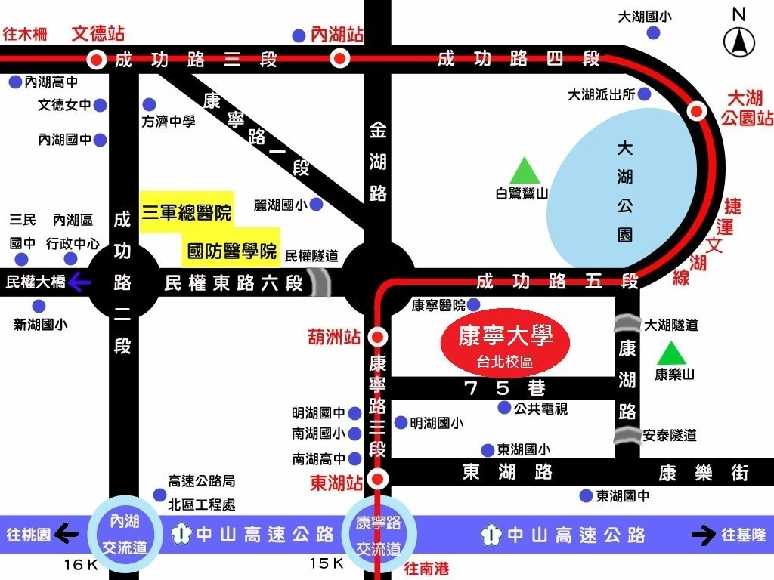
【台南校區】
1.搭乘高鐵或火車：
(1)【撘乘高鐵】高鐵台南站轉乘興南客運–「高鐵台南站-台南公園」路線接駁車（每20分鐘一班車；自高鐵台南站至台南火車站車程約45分鐘）。
(2) 【撘乘火車】台南火車站搭乘台南市7號公車。
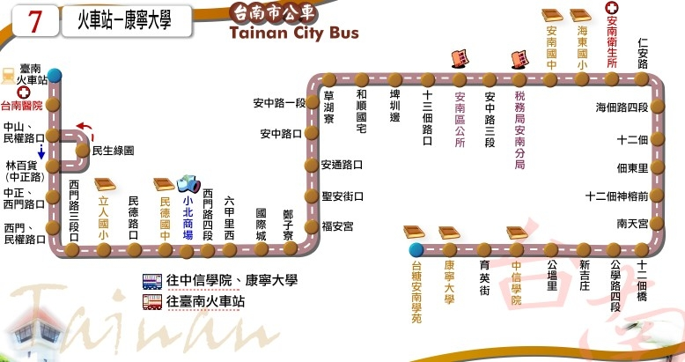
3.自行開車：
(1)火車站：車站正前方成功路→文賢路→海佃路↗(左轉)安中路→蒞臨本校
(2)國道八號：直行→安吉路↘(右轉)安中路→蒞臨本校
(3)國道一號(北上)：過318K永康交流道請準備→西港交流道→接國道八號→→安吉路↘(右轉)安中路→蒞臨本校
(4)國道一號(南下) ：過新市收費站請準備→西港交流道→接國道八號→→安吉路↘(右轉)安中路→蒞臨本校
(5)台十七線濱海公路(北上) ：看到左前方南科工大水塔請準備↘(右轉)本田街三段↗(左轉)安中路→蒞臨本校
(6)台十七線濱海公路(南下) ：經國姓橋後請準備→繼續執行濱海公路↗(左轉)安中路→蒞臨本校
(7)國道八號：直行→安吉路(右轉) →台江大道→蒞臨本校
